Diario qosITconsulting segunda semana

Gran parte de la semana la dedique a ejercicios de POO (java) propuestos por el maestro, no entrare en detalle pues no son ejercicios de Python. De todas formas están todos los ejercicios resueltos en el git

El lunes estuve investigando acerca de poo en Python previo a la charla que nos daría Alexey esta misma semana

Tuvimos la charla y tome estos pequeños apuntes antes de entrar en materia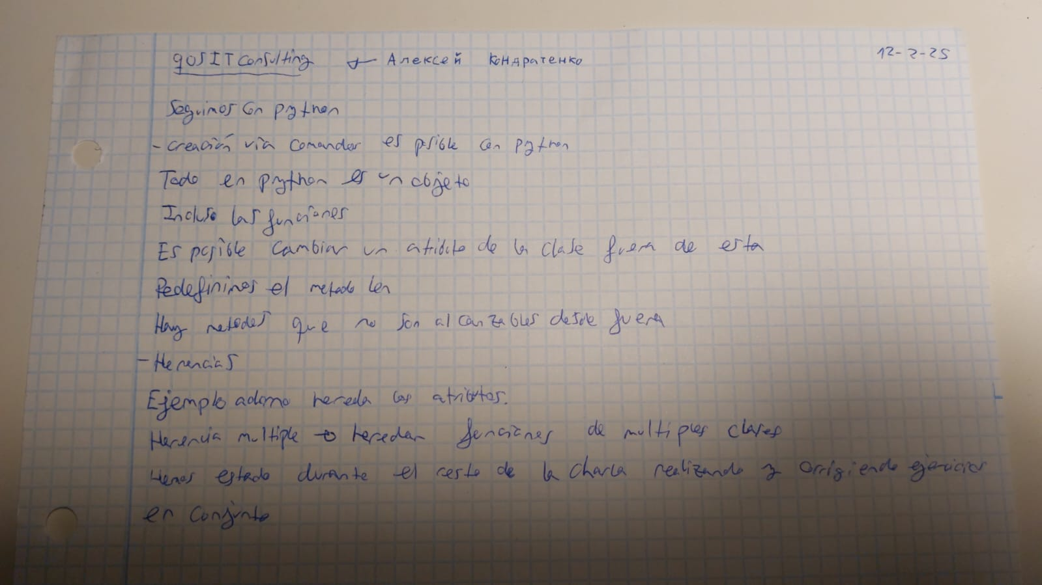

Hice los ejercicios propuestos durante la charla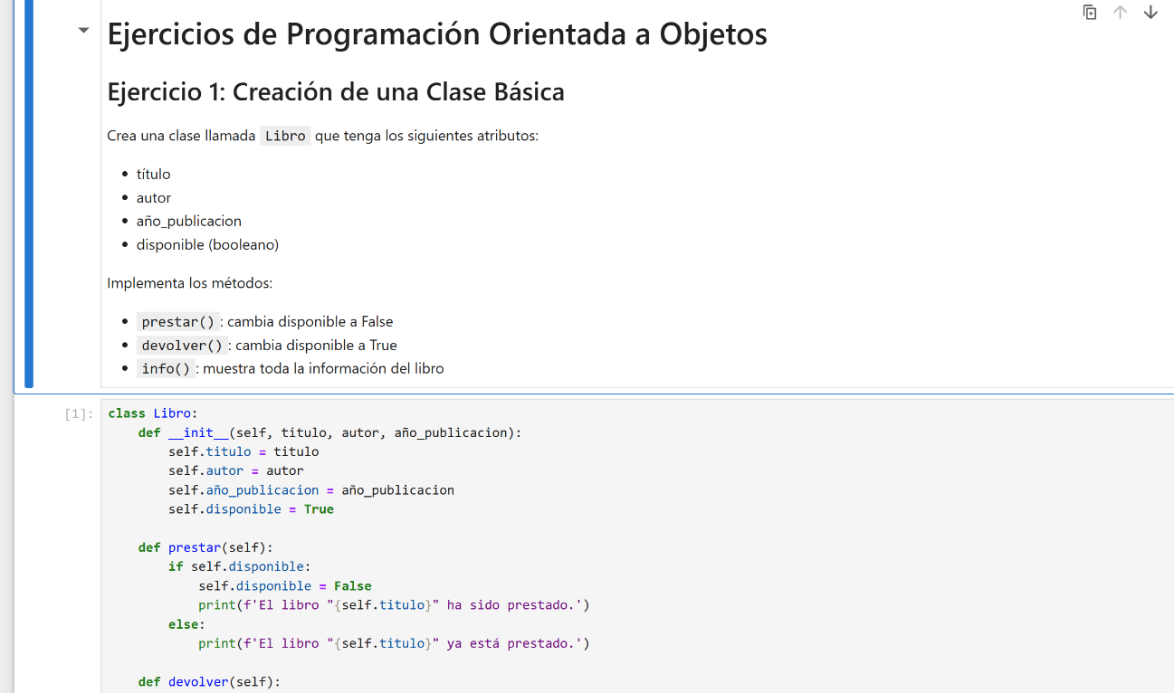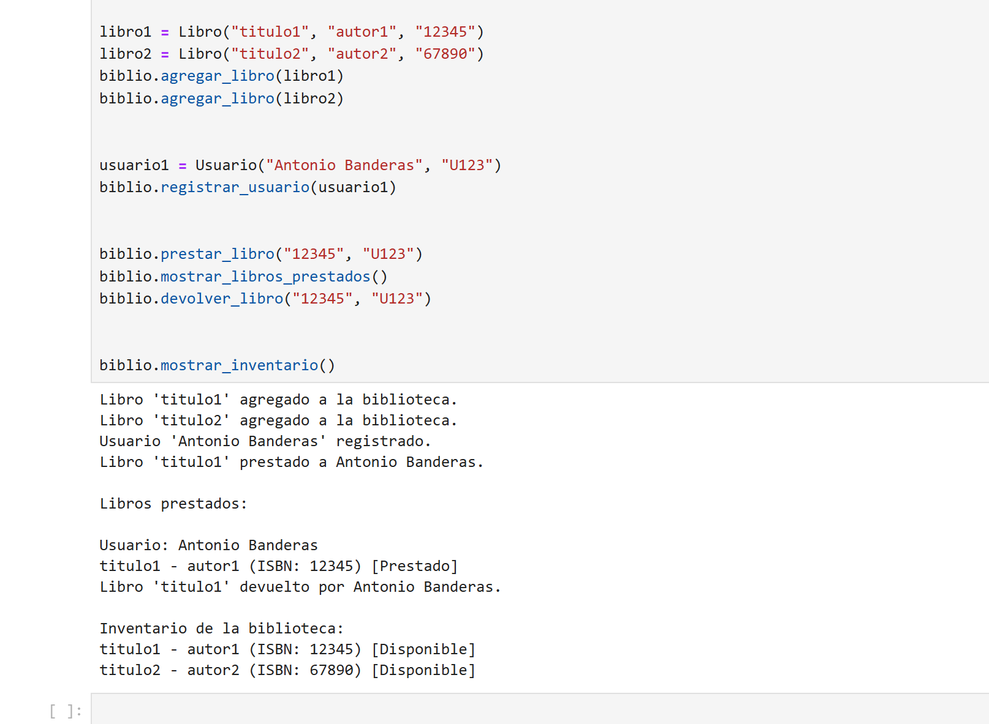

Ademas luego realice los otros que se propusieron como tarea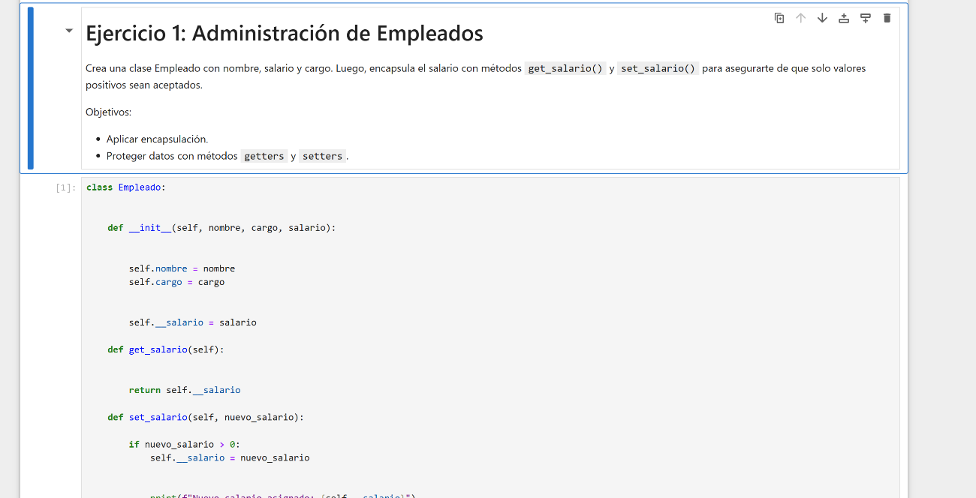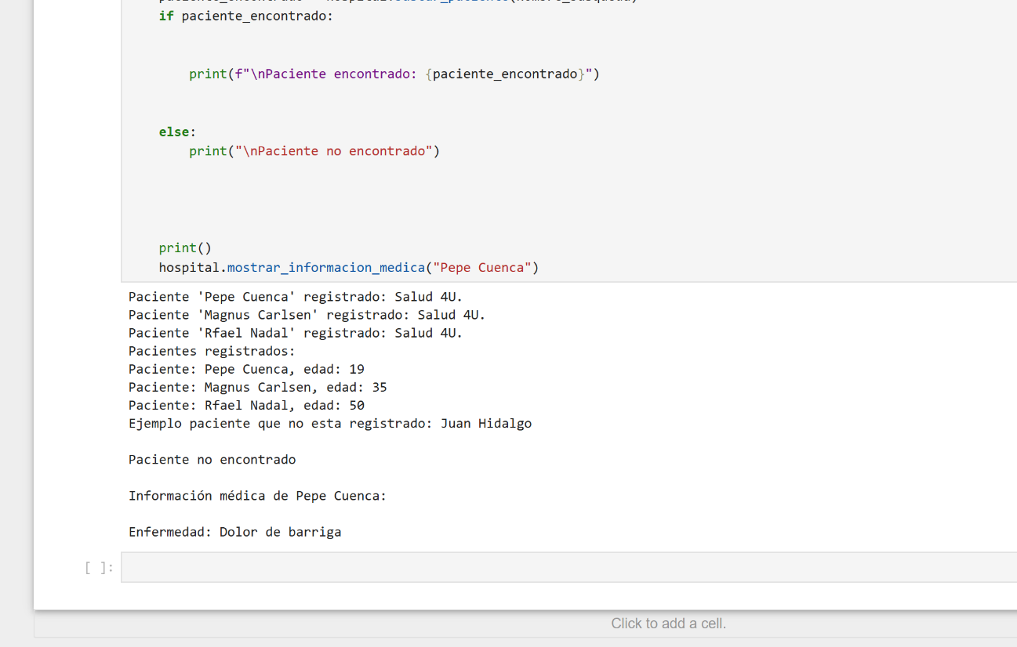

Como conclusiones de estos ejercicios saco conocimientos sobre conceptos como los que vimos durante la charla. Durante la charla vimos por ejemplo herencias, en estos ejercicios he trabajado muchas cuestiones sobre la poo en Python, no hay mucho mas que añadir